Коррекция речевых нарушений у детей с помощью Су-Джок терапии

Су-Джок терапия ("Су" – кисть, "Джок" – стопа)- это высокоэффективная, простая и безопасная в применении терапия, последнее достижение восточной медицины, которая была разработана южно-корейским профессором - Пак ЧжеВу.
Су-Джок стимулятор-массажёр, представляет собой пластмассовый шарик с небольшими шипами, внутри которого находятся два кольца. Кольца сделаны из эластичной, металлической проволоки и очень хорошо растягиваются.
Шариком проводится массаж ладоней, кольцами проводится массаж пальцев рук. На ладонях и пальцах находится множество биологически активных точек (БАТ), стимуляция которых оказывает положительное влияние на развитие мелкой моторики, которая, в свою очередь, способствует речевому развитию. За речь человека отвечают две зоны, находящиеся в коре головного мозга. Речевая зона Вернике отвечает за восприятие речи, а зона Брока – за воспроизведение речи. Точки, которые соответствуют этим зонам – это верхние фаланги пальцев. Поэтому при массаже Су-Джок шариком, необходимо уделять внимание именно этой части кистей рук. Однако необходимо стимулировать и другие точки, для оздоровления всего организма (например: массаж эластичным кольцом помогает стимулировать работу внутренних органов).
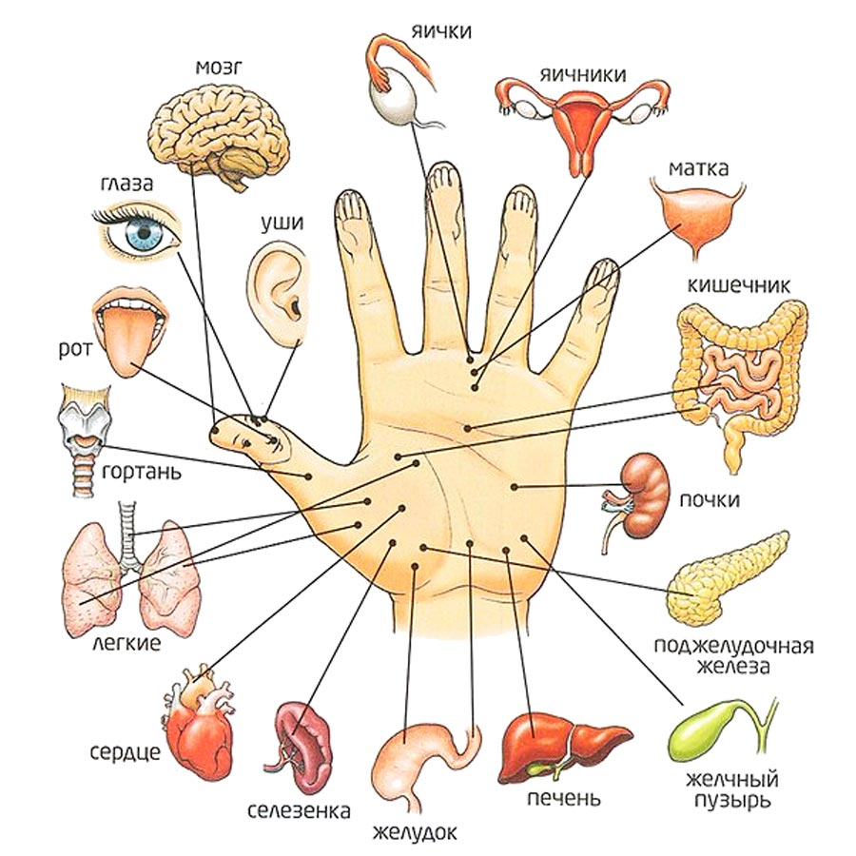
Достоинства Су-Джок терапии заключаются в:
- высокой эффективности, доказанной многолетней практикой и многочисленными положительными отзывами;
- безопасности. Су-Джок терапия может применяться с раннего возраста и до глубокой старости;
- универсальности и доступности. Шарики Су-Джок можно использовать как в специализированных учреждениях, так и в домашних условиях. Массажёр можно приобрести в любой аптеке вашего города по доступной цене.
Су-Джок терапия позволяет решить многие коррекционно-развивающие задачи. Такие как:
- развитие фонематического слуха и восприятия;
- коррекция звукопроизношения (автоматизация и дифференциация звуков);
- развитие звукового и слогового анализа слов;
- активизация словаря и совершенствование лексико-грамматических категорий;
- развитие общей и мелкой моторики;
- развитие психических процессов;
- развитие цветовосприятия;
- развитие пространственно-временных представлений;
- закрепление счетных операций.
В коррекционно-логопедической работе, Су-Джок терапия используется в качестве массажа при дизартрических расстройствах, для развития мелкой моторики пальцев рук, снятия напряжения. Также, позволяет преодолеть речевой негативизм при общении ребёнка со взрослым и с другими детьми.
Рассмотрим некоторые формы работы с детьми при нормализации мышечного тонуса и стимуляции речевых областей в коре головного мозга, коррекции звукопроизношения (автоматизации звука), развитии лексико-грамматических категорий, совершенствовании навыков пространственной ориентации.
1.Массаж Су – Джок шарами.
Инструкция: ребёнку предлагается повторить слова и выполнить действия с шариком в соответствии с текстом.

Я мячом круги катаю,
Взад - вперед его гоняю.
Им поглажу я ладошку.
Будто я сметаю крошку,
И сожму его немножко,
Как сжимает лапу кошка,
Каждым пальцем мяч прижму,
И другой рукой начну.

2.Массаж пальцев эластичным кольцом.
Инструкция: ребёнку предлагается поочередно надевать массажные кольца на каждый палец, проговаривая стихотворение.

Раз – два – три – четыре – пять
(разгибать пальцы по одному)
Вышли пальцы погулять,
Этот пальчик самый сильный, самый толстый и большой.
(массировать кольцом большой палец)
Этот пальчик для того, чтоб показывать его.
(массировать кольцом указательный палец)
Этот пальчик самый длинный и стоит он в середине.
(массировать кольцом средний палец)
Этот пальчик безымянный, он избалованный самый.
(массировать кольцом безымянный палец)
А мизинчик, хоть и мал, очень ловок и удал.
(массировать кольцом мизинец)

3.Использование Су – Джок шаров при автоматизации звуков.
Инструкция: ребёнкупредлагается поочередно надевать массажное кольцо на каждый палец, одновременно проговаривая стихотворение на автоматизацию поставленного звука, например: автоматизация звука [ш].

На правой руке:
Этот малыш-Илюша,
(массировать кольцом большой палец)
Этот малыш-Ванюша,
(массировать кольцом указательный палец)
Этот малыш-Алеша,
(массировать кольцом средний палец)
Этот малыш-Антоша,
(массировать кольцом безымянный палец)
А меньшего малыша зовут Мишуткой друзья.
(массировать кольцом мизинец)

На левой руке:
Эта малышка-Танюша,
(массировать кольцом большой палец)
Эта малышка-Ксюша,
(массировать кольцом указательный палец)
Эта малышка-Маша,
(массировать кольцом средний палец)
Эта малышка-Даша,
(массировать кольцом безымянный палец)
А меньшую зовут Наташа.
(массировать кольцом мизинец)
Можно взять любое стихотворение на автоматизацию заданного звука!

4. Использование Су – Джок шаров при совершенствовании лексико-грамматических категорий.
Упражнение «Один-много»
Инструкция: учитель-логопед катит Су-Джок по столу ребёнку, называя существительное в единственном числе. Ребёнок, поймав ладонью шарик, откатывает его назад, называя существительные во множественном числе.
Аналогично можно проводить упражнения «Назови ласково», «Скажи наоборот».

5.Использование Су – Джок шаров для развития памяти и внимания.
Инструкция: ребёнку предлагается:
- надеть колечко на мизинец правой руки, взять шарик в правую руку и спрятать за спину и т.д.
- закрыть глаза, (в этот момент учитель-логопед надевает колечко на любой его палец), назвать, на какой палец какой руки надето кольцо.

6. Использование Су-Джок при выполнении физкультурной минутки.
Инструкция: принять исходное положение (ноги на ширине плеч, руки опущены вдоль туловища, в правой руке шар), руки развести в стороны, затем поднять вверх и переложить шар в другую руку, после развести руки в стороны,опустить их.

7. Использование Су-Джок для развития звукового анализа слов.
Для характеристики звуков используются массажные шарики трех цветов: красный – для обозначения гласных звуков, синий – для обозначения твёрдых согласных звуков, зелёный – для обозначения мягких согласных звуков.
Инструкция: по заданию учителя-логопеда ребёнок показывает соответствующий обозначению звука шарик, выполняет массажные движения, заданные педагогом.

8. Использование Су-Джок для слогового анализа слов.
Упражнение «Раздели слова на слоги»
Инструкция: учитель-логопед называет ребёнку слово и просить определить количество слогов в данного слове. Ребёнок называет слоги, считает количество слогов (на каждый названный слог ребёнок берёт шарик Су-Джок. Можно выполнять массажные движения).
Это лишь некоторые примеры использования Су-Джок терапии в логопедической работе. Творческий подход, использование альтернативных методов и приёмов способствуют более интересному, разнообразному и эффективному проведению коррекционно-развивающих занятий.
Используйте Су-Джок терапию в своей практике, и результаты не заставят себя долго ждать!

